***Tuần …………***

***PPCT****: tiết ………*

**CHUYÊN ĐỀ 1. THIÊN TAI VÀ BIỆN PHÁP PHÒNG CHỐNG**

**I. MỤC TIÊU**

**1. Về kiến thức**

- Trình bày được quan niệm, đặc điểm, nguyên nhân, phân loại thiên tai.

- Trình bày được một số thiên tai và nơi thường xảy ra (bão, lũ lụt, hạn hán, các thiên tai khác); phân tích được nguyên nhân hậu quả của mỗi loại và xác định được các biện pháp phòng chống.

- Liên hệ, tìm hiểu được về một thiên tai cụ thể tại địa phương (hiện trạng, nguyên nhân, hậu quả, giải pháp).

- Thu hoạch được tranh ảnh, số liệu, video clip,... để trưng bày một số chủ đề về thiên tai ở ta.

- Viết được đoạn văn ngắn tuyên truyền mọi người trong cộng đồng về thiên tai và các biện pháp phòng, chống.

**2. Về năng lực:**

***\* Năng lực chung:***

- Tự chủ và tự học: thông qua việc thu thập thông tin và trình bày các vấn đề về thiên tai và các biện pháp phòng, chống.

- Giao tiếp và hợp tác: thông qua thông qua các hoạt động nhóm và phương pháp dạy học thảo luận.

- Giải quyết vấn đề và sáng tạo: thông qua các hoạt động nhận xét, đánh giá các hoạt động học tập, làm việc nhóm.

***\* Năng lực đặc thù***

*- Nhận thức thế giới theo quan điểm không gian:*

+ Sử dụng được bản đồ để xác định được vị trí, phân bố không gian của các thiên tai thường diễn ra ở nước ta.

*- Giải thích các hiện tượng và quá trình địa lí:*

+ Giải thích được các sự vật, hiện tượng; nguyên nhân và hoạt động của các thiên tai.

*- Sử dụng các công cụ địa lí học:*

+ Tìm kiếm, chọn lọc được thông tin từ các văn bản tài liệu phù hợp với nội dung, chủ đề bài học; sử dụng được tranh, ảnh địa lí để miêu tả những hiện tượng, quá trình địa lí.

+ Thực hiện được một số tính toán đơn giản; nhận xét, phân tích được bảng số liệu thống kê.

*- Khai thác Internet phục vụ môn học:* Tìm kiếm, thu thập, chọn lọc và hệ thống hoá được các thông tin địa lí cần thiết từ các trang web; đánh giá và sử dụng được các thông tin trong học tập và thực tiễn.

*- Cập nhật thông tin và liên hệ thực tế:*

+ Tìm kiếm được thông tin từ các nguồn tin cậy để cập nhật số liệu, ghi nhận các vấn đề thực tế về các thiên tai ở nước ta.

+ Khai thác, chọn lọc được các tư liệu từ các nguồn khác nhau về tình hình, diễn biến của các thiên tai ở nước ta cũng như địa phương đang sinh sống.

**3. Về phẩm chất**

- Yêu nước: nhận thấy được tầm quan trọng của việc chung tay phòng, chống thiên tai; giúp đỡ đồng bào ở những vùng thường xuyên bị thiên tai cùng vượt qua khó khăn, hoạn nạn.

- Trung thực: trung thực trong học tập, thẳng thắn thảo luận, góp ý, nhận xét.

- Chăm chỉ, có trách nhiệm: tham gia các hoạt động học tập tích cực, có tinh thần tự học, nhiệt tình tham gia công việc chung, vượt khó trong công việc.

**II. THIẾT BỊ DẠY HỌC VÀ HỌC LIỆU**

**1. Thiết bị dạy học**

- SGK, sách giáo viên, giáo án.

- Atlat địa lý Việt Nam.

- Phiếu học tập, bảng biểu, các video, trò chơi liên quan nội dung bài học.

* Cấu trúc của bão: <https://www.youtube.com/watch?v=KbFBRwg-CzE>
* Lốc xoáy ở Vĩnh Long:

<https://www.youtube.com/watch?v=tYL1gRZm6UI>

* Sạt lở ở ĐB sông Cửu Long:

https://www.youtube.com/watch?v=KHY6q3v5qDA

* Sạt lở đèo Bảo Lộc:

<https://www.youtube.com/watch?v=w9cWkFm8ncw>

* Lũ quét ở Nghệ An: <https://www.youtube.com/watch?v=U6Dci1T4m80>

<https://www.youtube.com/watch?v=_mfafIL6Wq8>

* Mưa đá ở Sơn La:

<https://www.youtube.com/watch?v=b-93GujVumc>

* Hạn hán 2024: <https://www.youtube.com/watch?v=KBQh3syrvLI>

https://www.youtube.com/watch?v=f7x2r0BxLhs

- Các qui định, quyết định, luật về thiên tai ở nước ta.

**2. Học liệu**

- Sách giáo khoa, tập ghi chép, atlat địa lí Việt Nam.

- Một số hình ảnh số liệu, tranh ảnh về kinh tế.

- Máy tính, điện thoại di động có kết nối internet.

**III. TIẾN TRÌNH DẠY HỌC**

***1. Hoạt động 1: Mở đầu (Tình huống xuất phát) - … phút***

**a. Mục tiêu**

- Tạo hứng khởi cho bài học, phát triển năng lực tư duy, thống kê và ghi nhớ của học sinh.

- Vận dụng các kiến thức đã học, liên hệ đến vấn đề thực tiễn.

**b. Nội dung**

- Học sinh làm việc cá nhân hoặc cặp đôi.

- Tham gia trò chơi xếp mảnh ghép puzzle và đặt tên, tìm vấn đề được nhắc đến trong ảnh.

- Link vào trò chơi:

[**https://www.jigsawplanet.com/?rc=play&pid=107eda671c9b**](https://www.jigsawplanet.com/?rc=play&pid=107eda671c9b)

**c. Sản phẩm**

- Hình xếp hoàn chỉnh của học sinh và tên gọi/vấn đề được nhắc đến trong hình.

- Dự kiến câu trả lời của học sinh:

+ Tên/vấn đề của hình ảnh: **THIÊN TAI; CÁC LOẠI THIÊN TAI; THIÊN TAI Ở VIỆT NAM,...**

**d. Tổ chức thực hiện**

**- Chuyển giao nhiệm vụ:** GV nêu yêu cầu, chuyển đường link cho học sinh; học sinh có thể tham gia trò chơi theo hình thức cá nhân hoặc cặp đôi tùy điều kiện số lượng thiết bị có thể truy cập internet.

**- Thực hiện nhiệm vụ:**

+ Lượt 1: HS vào đường link, sắp xếp các mảnh ghép puzzle để tạo thành 1 hình ảnh hoàn chỉnh, trò chơi kết thúc khi có 3 đến 5 bạn hoàn thành việc xếp các mảnh puzzle thành hình ảnh đúng; người chiến thắng là người có thời gian xếp các mảnh ghép thành hình nhanh nhất.

+ Lượt 2: HS đặt tên hoặc tìm vấn đề đang được thể hiện trong ảnh.

**- Báo cáo, thảo luận:** Ở lượt 1, học sinh xếp xong ảnh giơ tay báo cáo để GV kiểm tra, khi đủ số lượng 5 học sinh xếp hình hoàn chỉnh, GV cho ngừng hoạt động xếp hình, gọi 1 bạn lên bảng xếp hình mẫu để đối chiếu. Lượt 2, HS xung phong trả lời câu hỏi khi đã nhìn thấy hình mẫu hoàn thiện.

**- Kết luận, nhận định:** GV tổng hợp vấn đề, cộng điểm khuyến khích các học sinh hoạt động tốt, có câu trả lời chính xác.

***2. Hoạt động 2: Hình thành kiến thức mới***

**2.1.Hoạt động 2.1: Tìm hiểu NHỮNG VẤN ĐỀ CHUNG VỀ THIÊN TAI**

**a. Mục tiêu**

- Trình bày được quan niệm, đặc điểm, nguyên nhân, phân loại thiên tai.

**b. Nội dung**

- HS thực hiện 2 nhiệm vụ:

**+ Nhiệm vụ 1:** cá nhân học sinh đọc mục I sách giáo khoa và các tư liệu được cung cấp, trả lời câu hỏi của GV:

***1. Gõ tìm kiếm trên GOOGLE cụm từ khóa* “Luật phòng chống thiên tai 2013”; *cho biết những khái niệm nào được nhắc đến ở điều 3?***

*Có 5 khái niệm được nhắc đến:*

1. *Thiên tai*
2. *Rủi ro thiên tai*
3. *Phòng, chống thiên tai*
4. *Đối tượng dễ bị tổn thương*
5. *Công trình phòng, chống thiên tai*

***2. Trong suy nghĩ hoặc theo quan điểm của em, thiên tai là gì?***

*- Câu trả lời của 2 đến 3 học sinh hoặc hơn nếu có nhiều ý kiến khác nhau.*

***3. Trình bày quan niệm thiên tai theo Luật phòng chống thiên tai của nước ta hiện nay.***

*- Xác định Luật phòng chống thiên tai hiện hành là* ***Luật số 60/2020/QH14****.*

*- Quan niệm về thiên tai:* ***Thiên tai*** là hiện tượng tự nhiên bất thường có thể gây thiệt hại về người, tài sản, môi trường, điều kiện sống và các hoạt động kinh tế - xã hội, bao gồm bão, áp thấp nhiệt đới, gió mạnh trên biển, lốc, sét, mưa lớn, lũ, lũ quét, ngập lụt; sạt lở đất, sụt lún đất do mưa lũ hoặc dòng chảy hoặc hạn hán; nước dâng, xâm nhập mặn, nắng nóng, hạn hán, cháy rừng do tự nhiên, rét hại, mưa đá, sương mù, sương muối, động đất, sóng thần và các loại thiên tai khác.

***4. Vì sao phải phòng, chống thiên tai và phòng, chống thiên tai bao gồm những hoạt động nào?***

*- Phải phòng, chống thiên tai để có thể hạn chế tối đa những thiệt hại về cả người và tài sản, của cải khi thiên tai xảy ra.*

*- Phòng, chống thiên tai là quá trình mang tính hệ thống bao gồm hoạt động phòng ngừa ứng phó và khắc phục hậu quả thiên tai.*

***5. Phân tích hình ảnh sau:***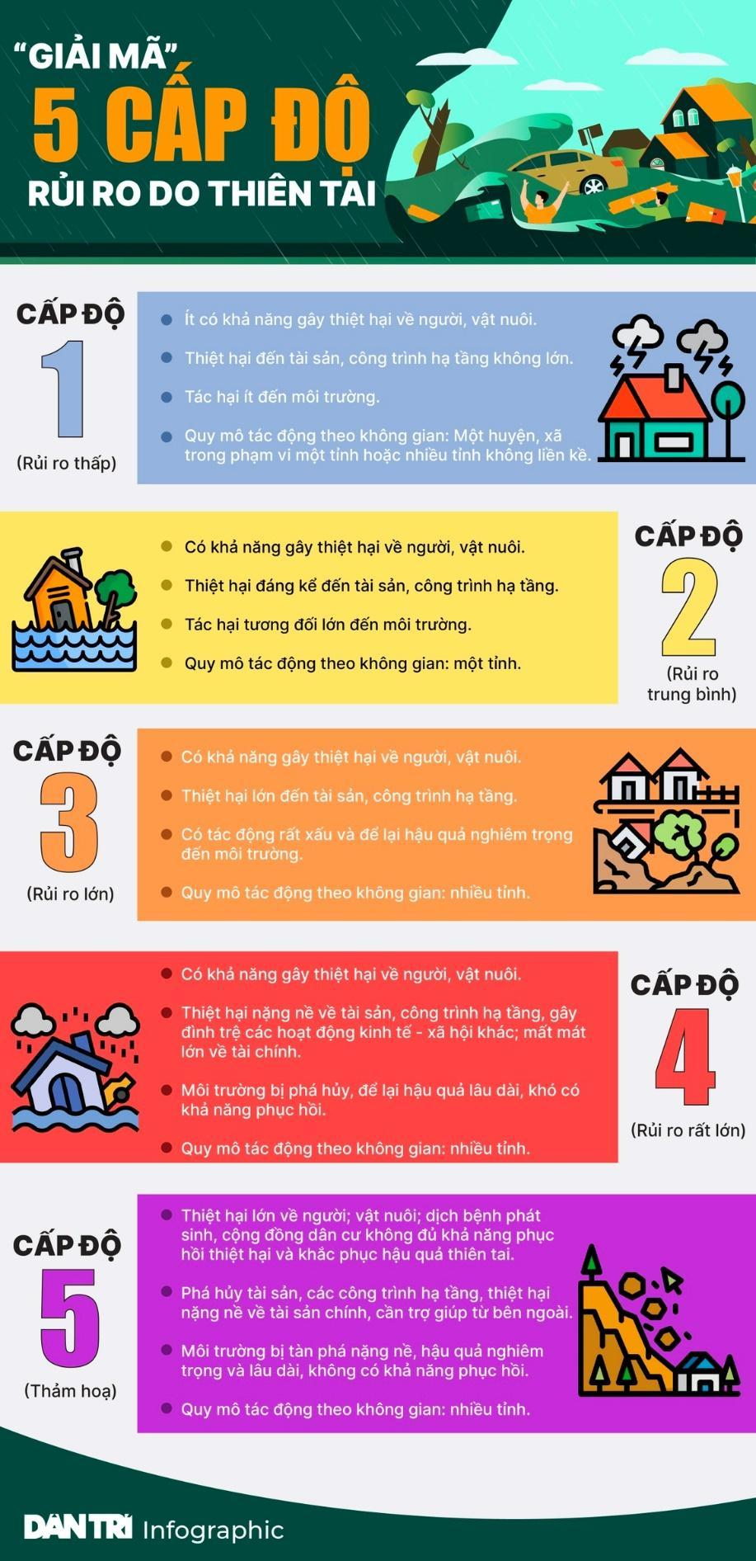

**+ Nhiệm vụ 2:** Học sinh hoạt động theo nhóm, vẽ sơ đồ về các nguyên nhân của thiên tai và phân loại thiên tai.

**c. Sản phẩm**

- Câu trả lời và sơ đồ hoàn thiện của học sinh.

***- Nội dung ghi bài***

|  |
| --- |
| **NỘI DUNG GHI BÀI** |
| **I. Những vấn đề chung về thiên tai:**  **1. Quan niệm về thiên tai**  - Theo Luật phòng chống thiên tai Việt Nam, thiên tai là hiện tượng tự nhiên bất thường có thể gây thiệt hại về người, tài sản, môi trường, điều kiện sống và các hoạt động kinh tế - xã hội, bao gồm bão, áp thấp nhiệt đới, gió mạnh trên biển, lốc, sét, mưa lớn, lũ, lũ quét, ngập lụt; sạt lở đất, sụt lún đất do mưa lũ hoặc dòng chảy hoặc hạn hán; nước dâng, xâm nhập mặn, nắng nóng, hạn hán, cháy rừng do tự nhiên, rét hại, mưa đá, sương mù, sương muối, động đất, sóng thần và các loại thiên tai khác.  - Phòng, chống thiên tai là quá trình mang tính hệ thống bao gồm hoạt động phòng ngừa ứng phó và khắc phục hậu quả thiên tai.  **2. Đặc điểm của thiên tai**  - Thiên tai có nhiều loại và nhiều nguồn xuất phát:  + Thiên tai có nguồn gốc khí tượng thủy văn;  + Thiên tai có nguồn gốc địa chất;  + Thiên tai có nguồn gốc sinh vật;…  - Thiên tai có tính rủi ro, rủi ro của thiên tai được phân cấp độ căn cứ vào cường độ, phạm vi ảnh hưởng, khu vực chịu tác động và khả năng gây thiệt hại.  - Thiên tai xảy ra bất thường, gây ra biến động có nguy cơ tàn phá lớn.  **3. Nguyên nhân của thiên tai**  **a) Nguyên nhân từ tự nhiên**  - Các quá trình nội sinh như động đất, núi lửa, sóng thần,…  - Các quá trình ngoại sinh như sự thay đổi củ khí quyển, thủy quyển,…  **b) Nguyên nhân từ con người:** con người gián tiếp gây ra thiên tai như  - Khai thác rừng quá mức gây mất cân bằng sinh thái.  - Xây dựng các công trình hạ tầng lớn làm thay đổi các hoạt động tự nhiên.  - Sử dụng nhiều nguyên liệu hóa thạch làm tăng phát thải khí nhà kính, gây biến đổi khí hậu, băng tan, nước biển dâng...  **4. Phân loại thiên tai:** hình 1.1 SGK |

**d. Tổ chức thực hiện**

* **Nhiệm vụ 1:** **tìm hiểu về QUAN NIỆM và ĐẶC ĐIỂM CỦA THIÊN TAI**

**- Chuyển giao nhiệm vụ:** GV giao nhiệm vụ, đưa ra câu hỏi để học sinh tìm câu trả lời:

*1. Gõ tìm kiếm trên GOOGLE cụm từ khóa* “Luật phòng chống thiên tai 2013”; *cho biết những khái niệm nào được nhắc đến ở điều 3?*

*2. Trong suy nghĩ hoặc theo quan điểm của em, thiên tai là gì?*

*3. Trình bày quan niệm thiên tai theo Luật phòng chống thiên tai của nước ta hiện nay.*

*4. Vì sao phải phòng, chống thiên tai và phòng, chống thiên tai bao gồm những hoạt động nào?*

*5. Phân tích hình ảnh.*

**- Thực hiện nhiệm vụ:** cá nhân HS đọc SGK, vận dụng kiến thức đã học để tìm phương án trả lời phù hợp.

**- Báo cáo, thảo luận:** GV ưu tiên cho học sinh xung phong trả lời câu hỏi; các học sinh khác nêu ý kiến thắc mắc nếu có để cùng thảo luận tìm câu trả lời.

**- Kết luận, nhận định:** GV nhận xét câu trả lời của học sinh, tổng hợp kiến thức, chốt nội dung ghi bài.

* **Nhiệm vụ 2: tìm hiểu NGUYÊN NHÂN CỦA THIÊN TAI và PHÂN LOẠI THIÊN TAI**

**- Chuyển giao nhiệm vụ:** GV giao nhiệm vụ

* **Yêu cầu:**
* Học sinh tạo nhóm 4 (2 bàn quay lại để không phải di chuyển lộn xộn);
* Mỗi nhóm cần có: bút chì, bút màu, giấy A1, điện thoại có kết nối internet.
* **Nhiệm vụ:** Căn cứ vào thông tin SGK và các thông tin từ internet, vẽ sơ đồ về các nguyên nhân của thiên tai và phân loại thiên tai.

**- Thực hiện nhiệm vụ:** các nhóm thảo luận, tìm hướng vẽ sơ đồ phù hợp, ngắn gọn, súc tích, thẩm mĩ và dễ hiểu. Thời gian thực hiện nhiệm vụ: 10 phút.

**- Báo cáo, thảo luận:**

+ Các nhóm dán sản phẩm lên bảng (hoặc các góc được bố trí phù hợp).

+ Các nhóm biểu quyết chọn 1 nhóm báo cáo nội dung sơ đồ, các nhóm còn lại nhận xét, bổ sung kiến thức nếu cần.

**- Kết luận, nhận định:** GV tổ chức cho các nhóm chấm điểm hình thức và nội dung sơ đồ bằng phiếu biểu quyết theo đại diện nhóm. Nhóm cao điểm nhất sẽ được cộng điểm toàn nhóm.

**2.2. Hoạt động 2.2: Tìm hiểu về sự MỘT SỐ THIÊN TAI THƯỜNG XẢY RA Ở VIỆT NAM**

**a. Mục tiêu**

- Trình bày được một số thiên tai và nơi thường xảy ra (bão, lũ lụt, hạn hán, các thiên tai khác); phân tích được nguyên nhân hậu quả của mỗi loại và xác định được các biện pháp phòng chống.

**b. Nội dung**

- Học sinh hoạt động nhóm.

- Hình thức thực hiện đoạn phim với vai trò **“TÔI LÀ YOUTUBER”**

- Nội dung: thiết kế đoạn video ngắn hoặc powerpoint về các thiên tai phổ biến ở nước ta.

**c. Sản phẩm:**

- Các bài thuyết trình của các nhóm học sinh.

- **NỘI DUNG GHI BÀI**

**II. Một số thiên tai thường xảy ra ở Việt Nam**

**- Một số thiên tai khác như:**

+ Lũ quét

+ Lũ ống

+ Lũ bùn

+ Xâm nhập mặn

+ Sương muối

+ Mưa đá

+ Động đất

…

**d. Tổ chức thực hiện**

**- Chuyển giao nhiệm vụ:** GV dẫn dắt vào vấn đề các thiên tai phổ biến ở nước ta bằng hình ảnh (hoặc có thể yêu cầu học sinh tự liệt kê các thiên tai ở nước ta mà em biết), sau đó giao nhiệm vụ và nêu yêu cầu của hoạt động:A diagram of a disaster

+ Nhiệm vụ: thiết kế đoạn video ngắn hoặc powerpoint về các thiên tai phổ biến ở nước ta. Có 6 nhóm thiên tai gồm:

1. *Bão*
2. *Lũ lụt*
3. *Hạn hán*
4. *Sạt lở đất*
5. *Lốc*
6. *Các thiên tai khác*

+ Yêu cầu: Lớp chia thành 6 nhóm, các nhóm cử đại diện bốc thăm loại thiên tai mà nhóm mình sẽ làm đoạn phim/báo cáo.

+ Thể loại bài báo cáo:

* Thực hiện video ngắn có lồng tiếng thuyết trình nội dung.
* Thiết kế bài báo cáo Powerpoint, phân công thành viên báo cáo

+ Nội dung video và thuyết trình có độ dài tối đa 10 phút/ 1 thiên tai.

**- Thực hiện nhiệm vụ:** Các nhóm tìm thông tin hình ảnh, video để lồng ghép, thực hiện nhiệm vụ, hoàn thành video/bài báo cáo trong thời gian 2 tiết trên lớp và hoạt động ở nhà.

**- Báo cáo, thảo luận:**

+ Các nhóm xung phong báo cáo hoặc bốc thăm lượt báo cáo. Thời gian báo cáo tương ứng với video/bài Powerpoint.

+ Sau mỗi lượt báo cáo, các nhóm đặt câu hỏi về các vấn đề liên quan đến nội dung của nhóm báo cáo để nhóm giải thích nếu cần, GV theo dõi, đồng thời tổng kết, nhận xét bài báo cáo, giải quyết các vấn đề vướng mắc sau mỗi lượt.

**- Kết luận, nhận định:**

* GV tổng kết hoạt động, cung cấp kiến thức tổng hợp, trình chiếu các video về các thiên tai nếu học sinh chưa lồng ghép vào bài báo cáo đồng thời liệt kê, phân tích ngắn gọn các thiên tai khác diễn ra thường xuyên ở nước ta 1 cách tổng quát, đầy đủ về biện pháp phòng, chống nếu nội dung báo cáo của nhóm 6 chưa liệt kê hết.
* GV hướng dẫn học sinh ghi chép kiến thức.

**2.3 Hoạt động 2.3: Tìm hiểu THIÊN TAI Ở VIỆT NAM**

**a. Mục tiêu**

- Liên hệ, tìm hiểu được về một thiên tai cụ thể tại địa phương (hiện trạng, nguyên nhân, hậu quả, giải pháp).

- Thu hoạch được tranh ảnh, số liệu, video clip,... để trưng bày một số chủ đề về thiên tai ở ta.

- Viết được đoạn văn ngắn tuyên truyền mọi người trong cộng đồng về thiên tai và các biện pháp phòng, chống.

**b. Nội dung**

- Học sinh hoạt động cá nhân.

- Thực hiện yêu cầu: **“Lựa chọn một loại hình thiên tai và tạo ra một sản phẩm học tập có nội dung thể hiện các biện pháp phòng chống thiên tai đó”**

**c. Sản phẩm**

- Bài làm của học sinh.

**d. Tổ chức thực hiện**

**- Chuyển giao nhiệm vụ:** GV nêu yêu cầu, giao nhiệm vụ, hướng dẫn học sinh các nguồn tìm kiếm thông tin cần thiết.

**- Thực hiện nhiệm vụ:** thực hiện viết báo cáo theo gợi ý mục III SGK

**- Báo cáo, thảo luận:** HS nộp bài báo cáo cá nhân để chấm điểm, các bài viết hay, ý nghĩa sẽ được chọn báo cáo trước lớp và có thể được chọn làm bài phát thanh của trường để tuyên truyền về phòng chống thiên tai tại địa phương.

**- Kết luận, nhận định:** GV tổng kết hoạt động, ghi điểm cho học sinh.

***

**a. Mục tiêu**

Giúp HS củng cố lại và khắc sâu các kiến thức đã được tìm hiểu trong chuyên đề.

**b. Nội dung**

- Trò chơi MẢNH GHÉP KIẾN THỨC

- HS hoạt động theo nhóm 4 học sinh

**c. Sản phẩm**

- Hình ghép hoàn chỉnh, đúng theo gợi ý của học sinh.

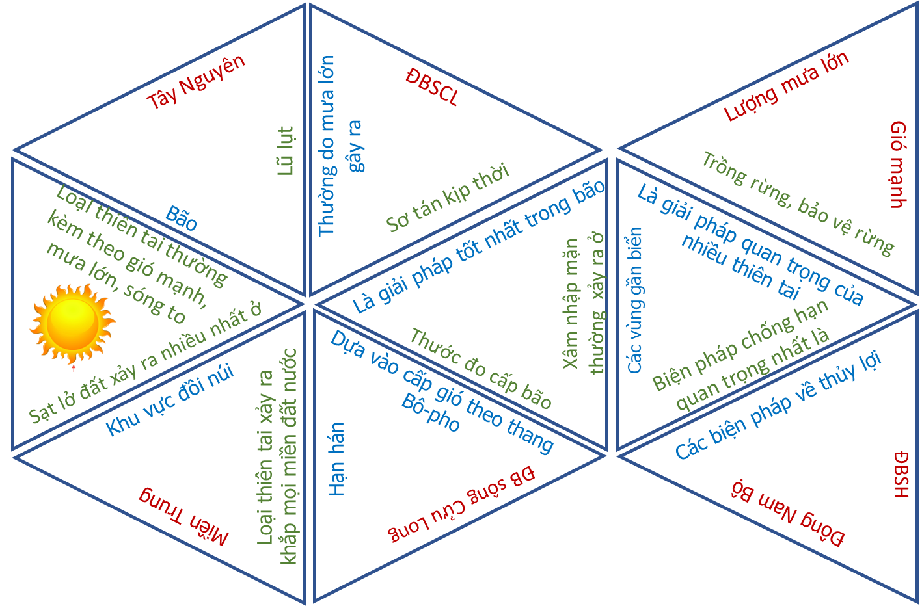

**d. Tổ chức thực hiện**

**- Chuyển giao nhiệm vụ:** GV nêu yêu cầu, phát mỗi nhóm 1 bộ gồm 9 thẻ hình tam giác có kiến thức ở các cạnh; nhiệm vụ của các nhóm là dựa vào nội dung kiến thức để ghép nối các cạnh của hình tam giác tạo thành hình ghép hoàn chỉnh như mẫu.

**- Thực hiện nhiệm vụ:** Các nhóm thảo luận hoàn thành bộ thẻ trong thời gian 3 đến 5 phút. 2 nhóm hoàn thành đúng các mảnh ghép đầu tiên sẽ chiến thắng và được ghi điểm

**- Báo cáo, thảo luận:** Nhóm hoàn thành bộ thẻ trước giơ tay báo để GV kiểm tra.

**- Kết luận, nhận định:** GV tổng kết hoạt động, ghi điểm các nhóm chiến thắng.

***4. Hoạt động 4: Vận dụng (3 phút)***

**a. Mục tiêu**

- Ghi nhớ, hình thành kỹ năng về phòng chống thiên tai.

**b. Nội dung:** HS thực hiện bài tập ở nhà theo yêu cầu

**Liên hệ và trình bày về một thiên tai cụ thể tại địa phương nơi em sinh sống (hiện trạng, nguyên nhân, hậu quả, giải pháp).**

**c. Sản phẩm:** Nội dung bài làm của học sinh.

**d. Tổ chức thực hiện:**

**- Chuyển giao nhiệm vụ:** GV giao nhiệm vụ cho học sinh.

**- Thực hiện nhiệm vụ:** HS thực hiện nhiệm vụ ở nhà.

**- Báo cáo, thảo luận:** khi có yêu cầu

**IV. PHỤ LỤC**

1. **Một số hình ảnh về các thiên tai**

1. **Các luật về phòng, chống thiên tai:**

* Luật số: 33/2013/QH13 ban hành ngày 19/06/2013
* Luật số 60/2020/QH14 có hiệu lực thi hành từ ngày 01/07/2021.
* Văn bản hợp nhất số: 21/VBHN-VPQH ban hành ngày 02/08/2023
* A blue and white sheet of paper with black text

  Description automatically generated